Narzędzia do monitorowania sieci i ruchu sieciowego na Fedora 40
Oto 7 narzędzi do monitorowania sieci oraz ruchu sieciowego na Fedora 40, które działają w terminalu. Poniżej znajdziesz ich opisy oraz polecenia instalacji:

1. iftop
Opis: Narzędzie służące do monitorowania przepływu danych w sieci w czasie rzeczywistym, wyświetlając listę aktywnych połączeń i ich przepustowość.
Instalacja:

```bash
sudo dnf install iftop
```
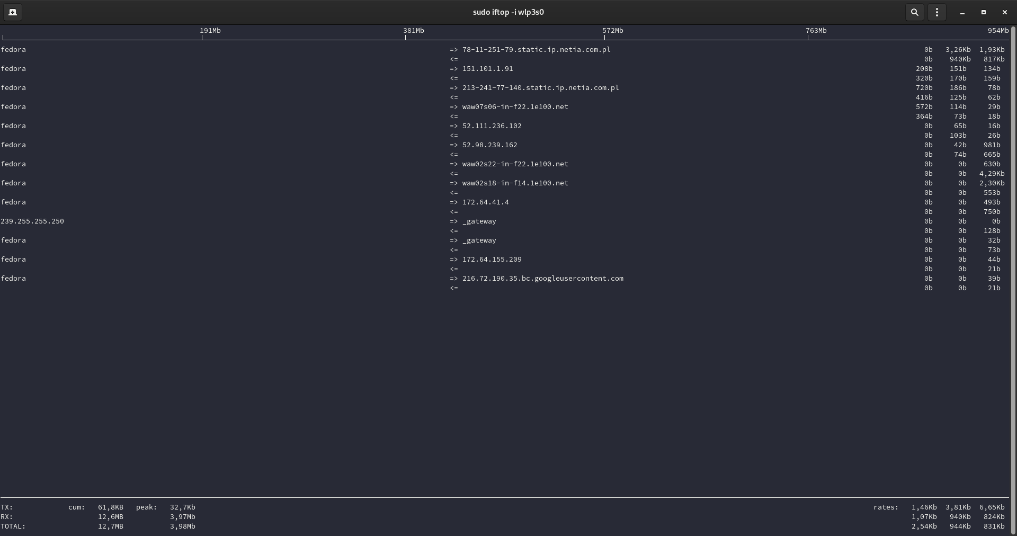

2. nload
Opis: nload wyświetla ruch sieciowy w czasie rzeczywistym, wizualizując go w formie wykresu. Pozwala monitorować przepływ danych przychodzących i wychodzących oraz określać ich średnią wartość.
Instalacja:

```bash
sudo dnf install nload
```
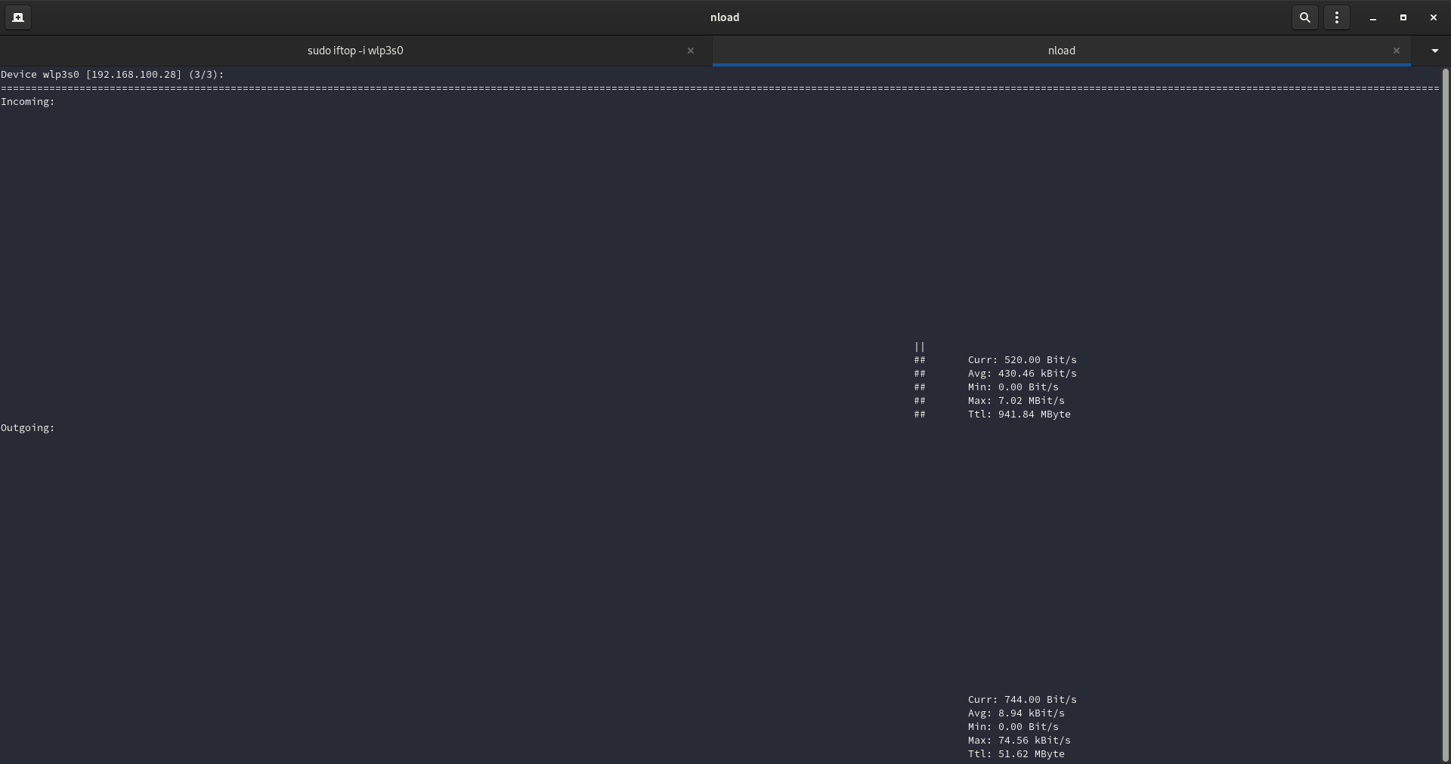

3. bmon
Opis: Narzędzie do monitorowania przepustowości sieci. Bmon oferuje szczegółowe informacje o ruchu sieciowym na interfejsach oraz statystyki w czasie rzeczywistym.
Instalacja:

```bash
sudo dnf install bmon
```
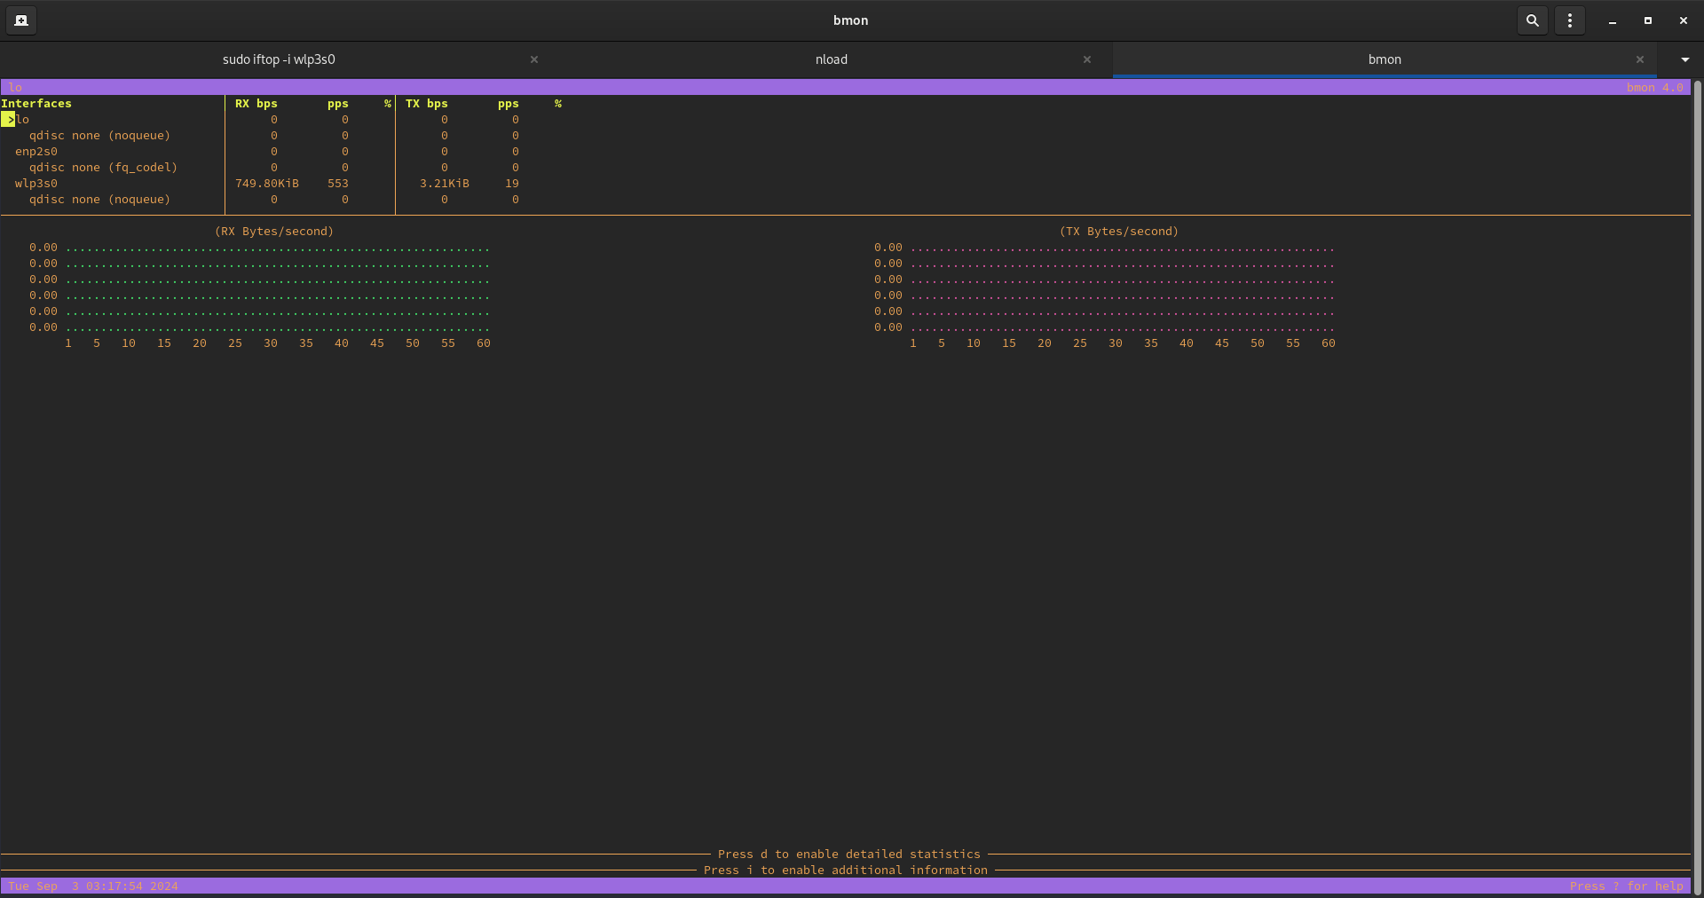

4. speedtest-cli
Opis: Narzędzie do pomiaru prędkości łącza internetowego bezpośrednio z terminala, umożliwiające sprawdzenie prędkości pobierania i wysyłania.
Instalacja:

```bash
sudo dnf install speedtest-cli
```
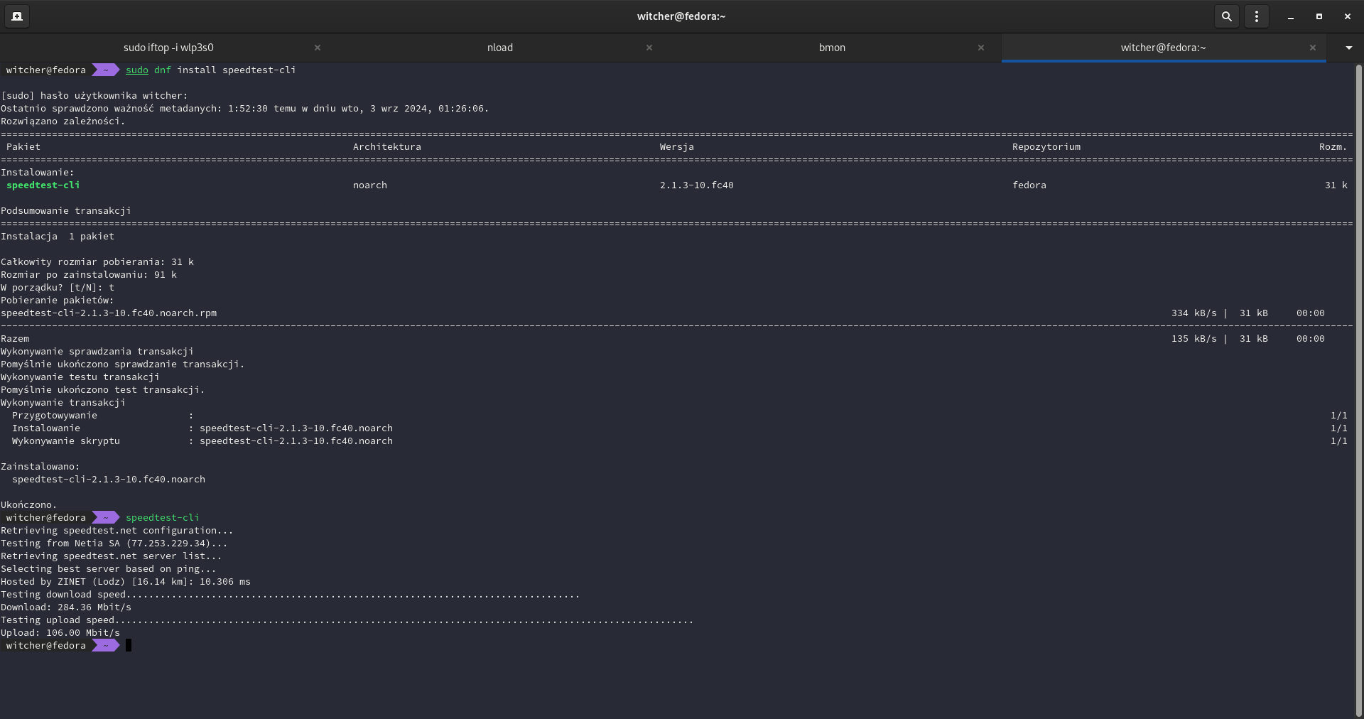

5. macchanger
Opis: Narzędzie do zmiany (randomizacji) adresu MAC interfejsu sieciowego, przydatne w przypadku potrzeby anonimowego łączenia się z siecią.
Instalacja:

```bash
sudo dnf install macchanger
```

Przykład użycia:

```bash
sudo macchanger -r <nazwa_interfejsu>
```
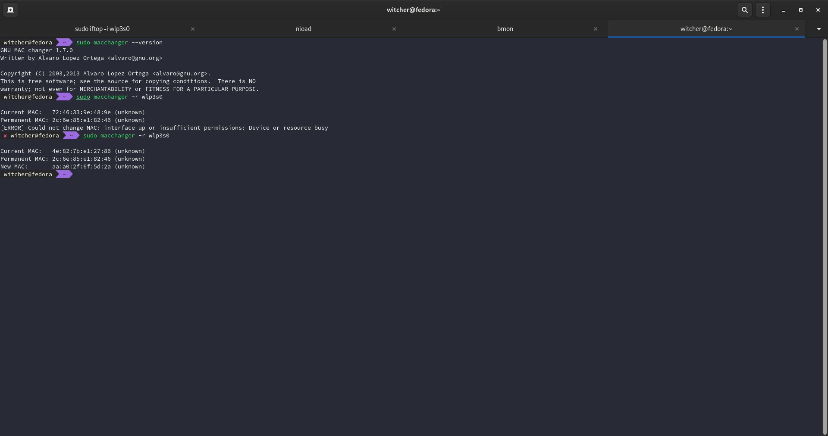

6. mtr
Opis: Narzędzie łączące właściwości `traceroute` i `ping`, pozwalające na śledzenie trasy pakietów oraz ich opóźnień w czasie rzeczywistym.
Instalacja:

```bash
sudo dnf install mtr
```

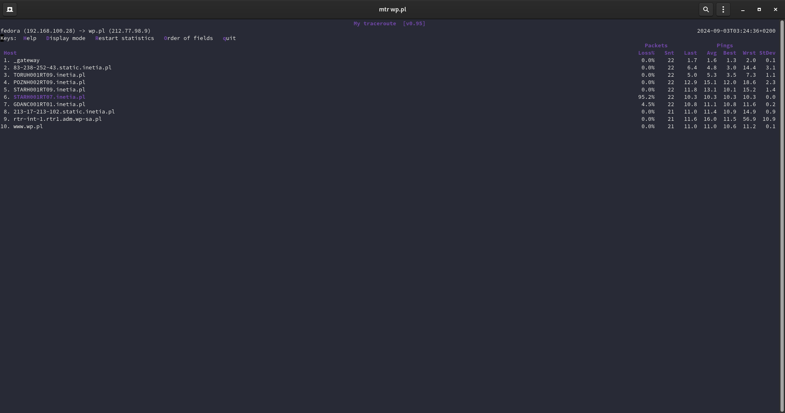

7. tcpdump
Opis: Potężne narzędzie do przechwytywania i analizowania ruchu sieciowego. Pozwala na monitorowanie pakietów przechodzących przez interfejsy sieciowe.
Instalacja:

```bash
sudo dnf install tcpdump
```
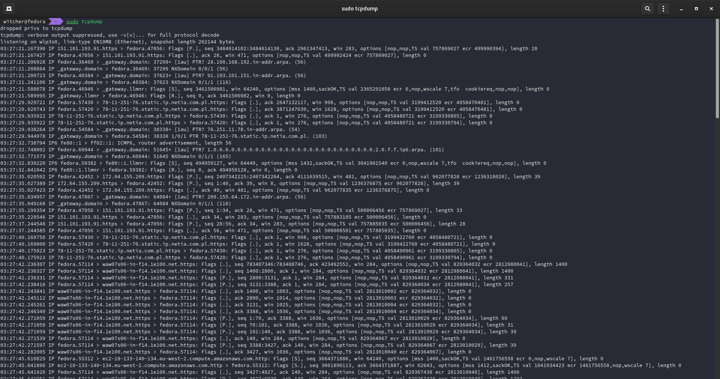

Jak sprawdzić działanie narzędzi:

- iftop: Uruchom polecenie `sudo iftop`, aby zobaczyć listę aktywnych połączeń i ich przepustowość.
- nload: Po uruchomieniu `nload` zobaczysz wykresy przepustowości w czasie rzeczywistym.
- bmon: Użyj `bmon`, aby zobaczyć szczegółowe statystyki dotyczące ruchu sieciowego.
- speedtest-cli: Wystarczy uruchomić `speedtest-cli`, aby przeprowadzić test prędkości łącza.
- macchanger: Zmiana adresu MAC może być wykonana poleceniem `sudo macchanger -r <nazwa_interfejsu>`.
- mtr: Aby uruchomić `mtr` dla danej strony, np. `mtr example.com`.
- tcpdump: Użyj `sudo tcpdump`, aby rozpocząć przechwytywanie pakietów.

Te narzędzia powinny pozwolić Ci na wszechstronne monitorowanie i zarządzanie siecią na systemie Fedora 40.

